

专题25 化学反应与能量变化

1（2020·天津高考真题）理论研究表明，在101kPa和298K下，异构化反应过程的能量变化如图所示。下列说法错误的是

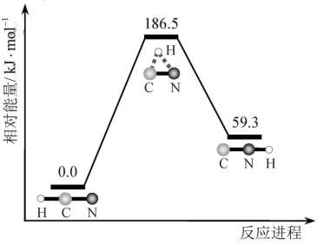

A．HCN比HNC稳定

B．该异构化反应的

C．正反应的活化能大于逆反应的活化能

D．使用催化剂，可以改变反应的反应热

2．（2018·上海高考真题）H2（g）和I2（g）、H2（g）和I2（s)以及HI（g）的能量高低如图所示，下列判断错误的是（ ）

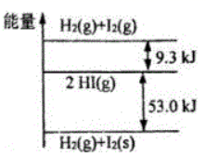

A．1molH2（g）和1molI2（g）的能量总和高于2molHI（g）的能量

B．I2（g）→I2（s）+QkJ（Q>0）

C．H2（g）+I2（g）→2HI（g）+9.3kJ

D．H2（g）+I2（s）→2HI（g）+53.0kJ

3．（2009·上海高考真题）下列对化学反应的认识错误的是 （ ）

A．会引起化学键的变化 B．会产生新的物质

C．必然引起物质状态的变化 D．必然伴随着能量的变化

4．（2011·上海高考真题）据报道，科学家开发出了利用太阳能分解水的新型催化剂。下列有关水分解过程的能量变化示意图正确的是

A．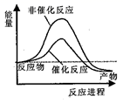 B．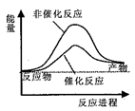

C．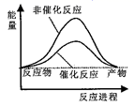 D．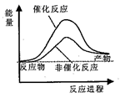

5．（2015·上海高考真题）已知H2O2在催化剂作用下分解速率加快，其能量随反应进程的变化如下图所示。下列说法正确的是(　　)

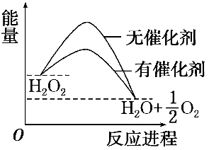

A．加入催化剂，减小了反应的热效应

B．加入催化剂，可提高H2O2的平衡转化率

C．H2O2分解的热化学方程式：H2O2===H2O＋1/2 O2　Δ*H*>0

D．反应物的总能量高于生成物的总能量

6．（2013·北京高考真题）下列设备工作时，将化学能转化为热能的是（   ）

A．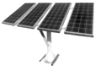硅太阳能电池 B．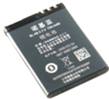锂离子电池

C．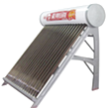太阳能集热器 D．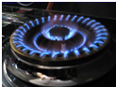燃气灶

7．（2018·上海高考真题）下列物质溶于水，溶液温度降低的是（ ）

A．浓硫酸 B．NaOH C．NaCl D．NH4Cl

8．（2011·上海高考真题）根据碘与氢气反应的热化学方程式：

①I2(g)+H2(g) 2HI(g) △H=-9.48 k.J·mol-1

②I2(s)+H2((g) 2HI(g)△H=+26.48k.J·mol-1

下列判断正确的是

A．254gI(g)中通入2gH2(g)，反应放热9.48kJ

B．1mol固态碘与1mol气态碘所含的能量相差17.00kJ

C．反应②的反应物总能量比反应①的反应物总能量低

D．反应①的生成物比反应②的生成物稳定

9．（2017·浙江高考真题）下列物质放入水中，会显著放热的是

A．食盐 B．蔗糖 C．酒精 D．生石灰

10．（2016·浙江高考真题）下列说法正确的是

A．煤是无机化合物，天然气和石油是有机化合物

B．利用化石燃料燃烧放出的热量使水分解产生氢气，是氢能开发的研究方向

C．化学电源放电、植物光合作用都能发生化学变化，并伴随能量的转化

D．若化学过程中断开化学键放出的能量大于形成化学键所吸收的能量，则反应放热

11．（2012·全国高考真题）反应M＋Z→Q(△*H*<0)分两步进行：①M＋Z→X(△*H*>0)，②X→Q(△*H*<0)。下列示意图中，能正确表示总反应过程中能量变化的是

A．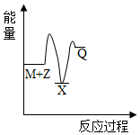 B．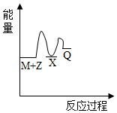

C．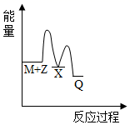 D．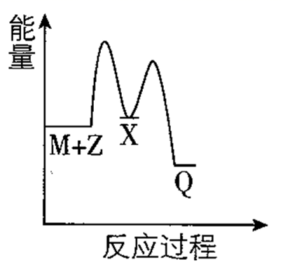

12．（2016·浙江高考真题）2A(g) figure B(g) ΔH1(ΔH1<0); 2A(g) figure B(l) ΔH2;下列能量变化示意图正确的是

A．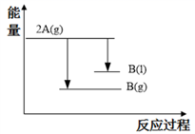 B．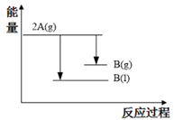

C．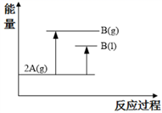 D．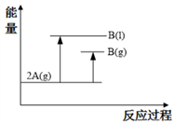

13．（2009·上海高考真题）右图是一个一次性加热杯的示意图。当水袋破裂时，水与固体碎块混和，杯内食物温度逐渐上升。制造此加热杯可选用的固体碎块是

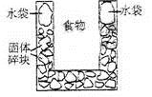

A．硝酸铵 B．生石灰

C．氯化镁 D．食盐

14．（2008·四川高考真题）下列关于热化学反应的描述中正确的是

A．HCl和NaOH反应的中和热ΔH＝－57.3kJ/mol，则H2SO4和Ca(OH)2反应的中和热ΔH＝2×(－57.3)kJ/mol

B．CO(g)的燃烧热是283.0kJ/mol，则2CO2(g) ＝2CO(g)＋O2(g)反应的ΔH＝+2×283.0kJ/mol

C．需要加热才能发生的反应一定是吸热反应

D．1mol甲烷燃烧生成气态水和二氧化碳所放出的热量是甲烷的燃烧热

15．（2014·上海高考真题）1,3－丁二烯和2－丁炔分别与氢气反应的热化学方程式如下：

CH2=CH－CH=CH2(g)＋2H2(g)→CH3CH2CH2CH3(g) ∆H=-236.6kJ/mol

CH3－C≡C－CH3(g)＋2H2(g)→CH3CH2CH2CH3(g) ∆H=-272.7kJ/mol

由此不能判断

A．1,3－丁二烯和2－丁炔稳定性的相对大小

B．1,3－丁二烯和2－丁炔分子储存能量的相对高低

C．1,3－丁二烯和2－丁炔相互转化的热效应

D．一个碳碳叁键的键能与两个碳碳双键的键能之和的大小

16．（2020·浙江高考真题）在一定温度下，某反应达到了化学平衡，其反应过程对应的能量变化如图。下列说法正确的是

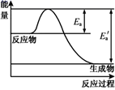

A．Ea为逆反应活化能，Efigure为正反应活化能

B．该反应为放热反应，ΔH＝Ea’－Ea

C．所有活化分子的平均能量高于或等于所有分子的平均能量

D．温度升高，逆反应速率加快幅度大于正反应加快幅度，使平衡逆移

17．（2015·北京高考真题）最新报道：科学家首次用X射线激光技术观察到CO与O在催化剂表面形成化学键的过程。反应过程的示意图如下：

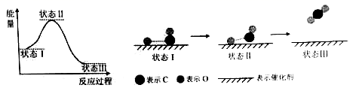

下列说法中正确的是

A．CO和O生成CO2是吸热反应

B．在该过程中，CO断键形成C和O

C．CO和O生成了具有极性共价键的CO2

D．状态Ⅰ →状态Ⅲ表示CO与O2反应的过程

18．（2007·上海高考真题）已知正丁烷、异丁烷燃烧的热化学方程式分别为：CH3CH2CH2CH3(g)+6.5O2(g)→4CO2(g)+5H2O(l) △H=－2878kJ ·mol－1

(CH3)2CHCH3(g)+6.5O2(g) →4CO2(g)+5H2O(l) △H=－2869kJ· mol－1，下列说法正确的是

A．正丁烷分子储存的能量大于异丁烷分子

B．正丁烷的稳定性大于异丁烷

C．异丁烷转化为正丁烷的过程是一个放热过程

D．异丁烷分子中的碳氢键比正丁烷的多

19．（2008·上海高考真题）已知：H2(g)＋F2(g)figure2HF(g)＋270kJ，下列说法正确的是( )

A．2L氟化氢气体分解成1L的氢气和1L的氟气吸收270kJ热量

B．1mol氢气与1mol氟气反应生成2mol液态氟化氢放出的热量小于270kJ

C．在相同条件下，1mol氢气与1mol氟气的能量总和大于2mol氟化氢气体的能量

D．1个氢气分子与1个氟气分子反应生成2个氟化氢分子放出270kJ

20．（2013·上海高考真题）将盛有NH4HCO3粉末的小烧杯放入盛有少量醋酸的大烧杯中。然后向小烧杯中加入盐酸，反应剧烈，醋酸逐渐凝固。由此可见

A．NH4HCO3和盐酸的反应是放热反应

B．该反应中，热能转化为产物内部的能量

C．反应物的总能量高于生成物的总能量

D．反应的热化学方程式为：NH4HCO3+HCl→NH4Cl+CO2↑+H2O-Q

21．（2008·广东高考真题）下列有关能量转换的说法正确的是（ ）

A．煤燃烧是化学能转化为热能的过程

B．化石燃料和植物燃料燃烧时放出的能量均来源于太阳能

C．动物体内葡萄糖被氧化成CO2是热能转变成化学能的过程

D．植物通过光合作用将CO2转化为葡萄糖是太阳能转变成热能的过程

22．（2012·江苏高考真题）某反应的反应过程中能量变化如图1 所示(图中E1表示正反应的活化能，E2表示逆反应的活化能)。下列有关叙述正确的是

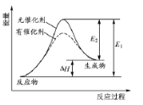

A．该反应为放热反应

B．催化剂能改变该反应的焓变

C．催化剂能降低该反应的活化能

D．逆反应的活化能大于正反应的活化能

23．（2009·天津高考真题）已知：2CO(g)+O2(g)=2CO2(g) ΔH=" --" 566 kJ/mol

Na2O2(s)+CO2(g)=Na2CO3(s)+ 1/2O2（g）ΔH=" --226" kJ/mol

根据以上热化学方程式判断，下列说法正确的是(　　)

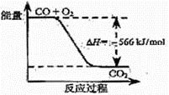

A．CO的燃烧热为283 kJ

B．上图可表示由CO生成CO2的反应过程和能量关系

C．2Na2O2(s)+2CO2(s)=2Na2CO3(s)+O2(g)ΔH＜ --452 kJ/mol

D．CO(g)与Na2O2(s)反应放出509 kJ热量时，电子转移数为2×6.02×1023

24．（2012·上海高考真题）工业生产水煤气的反应为：C(s)+H2O(g)→CO(g)+H2(g)-131.4 kJ。下列判断正确的是

A．反应物能量总和大于生成物能量总和

B．CO(g)+H2(g)→C(s)+H2O(g)+131.4kJ

C．水煤气反应中生成1 mol H2(g)吸收131.4 KJ热量

D．水煤气反应中生成1体积CO(g)吸收131.4 KJ热量

25．（2016·海南高考真题）由反应物X转化为Y和Z的能量变化如图所示。下列说法正确的是

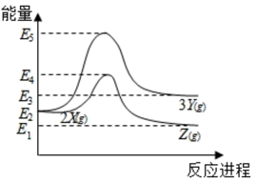

A．由反应的ΔH=E5−E2

B．由反应的ΔH<0

C．降低压强有利于提高Y的产率

D．升高温度有利于提高Z的产率

26．（2014·海南高考真题）某反应过程能量变化如图所示，下列说法正确的是

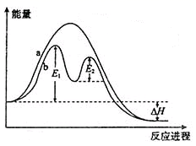

A．反应过程a有催化剂参与

B．该反应为放热反应，热效应等于ΔH

C．改变催化剂，可改变该反应的活化能

D．有催化剂条件下，反应的活化能等于E1+E2

27．（2018·海南高考真题）炭黑是雾霾中的重要颗粒物，研究发现它可以活化氧分子，生成活化氧。活化过程的能量变化模拟计算结果如图所示。活化氧可以快速氧化SO2。下列说法正确的是

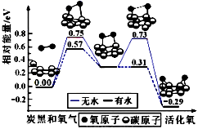

A．每活化一个氧分子吸收0.29eV能量

B．水可使氧分子活化反应的活化能降低0.42eV

C．氧分子的活化是O－O的断裂与C－O键的生成过程

D．炭黑颗粒是大气中SO2转化为SO3的催化剂